**Guía n°11 La Libertad**

**Asignatura:** Religión  **Curso:** Séptimo Básico

**Fecha:** semana del 08 /06 al 12/06  **Docente:** María Ortega E.

**Nombre del Alumno:**

**I.- Objetivo de Aprendizaje:** Conocer y comprender el concepto de libertad

**II.- Contenido:** concepto de libertad

**III.- Objetivo de la clase:** Desarrollar el concepto de libertad a través de un texto.

**IV.- Indicaciones generales:** lee comprensivamente reflexiona y responde

**V.- Actividad a desarrollar:**

**La libertad**

La libertad es un concepto abstracto de difícil definición; en principio, está vinculada a la facultad que posee todo ser vivo para llevar a cabo una acción de acuerdo a su propia voluntad. ... La libertad garantiza el respeto por la voluntad individual e implica que cada uno debe hacerse responsable de sus actos.

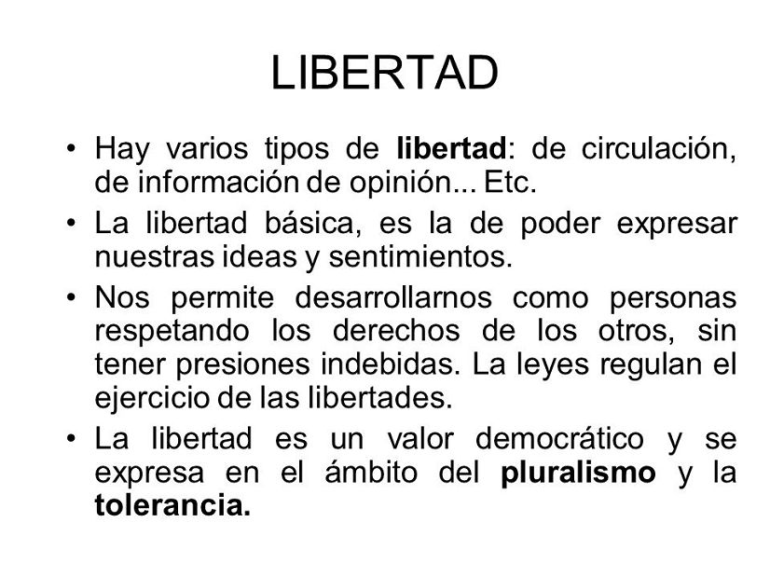

**Lee y reflexionar**

1. **¿Qué deduces del texto?**
2. **¿Qué tipos de libertad existen?**
3. **¿Cuál es tu opinión frente al tema libertad?**

**VI.-** **Retroalimentación:** La retroalimentación la realizaremos mediante el correo electrónico

**VII.- Fecha de envío:** miércoles 17 de Junio

**VIII.- Cómo y/o donde enviar:** Luego de finalizar las actividades debes tomarles una foto y enviarlas al siguiente correo colegiorene2020[@gmail.com](mailto:matecuartoyoctavorene@gmail.com) con tu nombre y apellido.

